

Análisis descriptivo acerca del teletrabajo en el año 2020

Realizado por: Nicolás Felipe Trujillo Montero



11 de diciembre de 2022

curso universitario avanzado de data analyst, unir

Análisis e Interpretación de Datos

Índice

1.- Introducción y Motivación

2.- Explicación de los Datos y la estrategia usada

2.1- Uso y Limpieza de Datos

2.2- Análisis Descriptivo

3.- Comparación y Conclusión

4.- Bibliografía

Introducción y Motivación

Tras haber afrontado una crisis mundial como ha sido el Covid-19 a lo largo de los años de pandemia y haber visto todos los cambios que ha habido en la mentalidad de las personas a nivel mundial, vamos a realizar un estudio de cómo todos estos factores han llevado a implantar un sistema muy utilizado a día de hoy en el mundo laboral como es el teletrabajo y sus consecuencias.

Para ello, vamos a realizar un análisis de los datos (MELODYYIP, 2022) para ver qué factores son los que influyen más en el teletrabajo en el año 2020. Estos datos están obtenidos de una encuesta realizada a 1500 trabajadores en remoto de New South Wales, Australia los cuales se cambiaron en la época de Covid-19 a teletrabajo.

Explicación de los Datos y la estrategia usada

*Uso y Limpieza de Datos*

Una vez que sabemos en qué marco contextual nos movemos con los datos y a qué queremos llegar, necesitamos realizar un filtrado de aquellos datos que nos sirvan.

Para ello, en primera instancia eliminamos las filas duplicadas y las filas con valores NA, que tras profundizar no nos sirven de nada.

Tras eso, seleccionamos qué variables nos interesan analizar. Si lo analizamos objetivamente en un problema real, tendríamos que aplicar estrategias como modificar aquellas variables cualitativas para cambiarlas a cuantitativas y ver si existe correlación entre variables. Sin embargo, es un trabajo tedioso teniendo en cuenta el número de variables cualitativas y el número de variables, por lo que vamos a seleccionar varias columnas que subjetivamente favorecen a lo que estamos buscando.

Hemos seleccionado el id de la respuesta (1), el año (2) y género de la persona (3), ámbito del trabajo (4), ocupación (5), estado de la persona (soltero, …) (6), cuánto porcentaje de tiempo teletrabajó el año pasado (7), cuánto porcentaje de tiempo le hubiera gustado teletrabajar el año pasado (8) y si el Covid-19 se erradicara cuánto porcentaje de tiempo querría seguir trabajando en remoto (9).

Un par de aproximaciones que podemos pensar es el estudio de dos aspectos para este análisis:

* Analizar si a la persona, le ha gustado el trabajo remoto o no.
* Analizar según el género de la persona, si han trabajado más o menos en remoto para sacar conclusiones si existe un sesgo en los datos.

*Análisis Descriptivo de los Datos*

A raíz del primer problema estudiado, se ha creado un gráfico de barras con las variables que nos indica el porcentaje de horas que han teletrabajado el año pasado (año anterior en el contexto) que nos muestra como la mayoría de las personas han trabajado entre un 100% y un 50%, pero un gran porcentaje también ha trabajado menos de un 10%.

Gráfico volteado para ver la dist. de los datos

Esto significa que existe un sesgo hacia la izquierda, es decir la mayoría de las muestras se concentran en torno al 30% y se ve corroborado con los datos que vemos a continuación.

Vamos a realizar lo mismo para la variable que muestra el tiempo que le hubiera gustado a las personas trabajar el año pasado y la variable que dice que si el Covid-19 se acabara cuanto tiempo les gustaría seguir trabajando vía telemática.

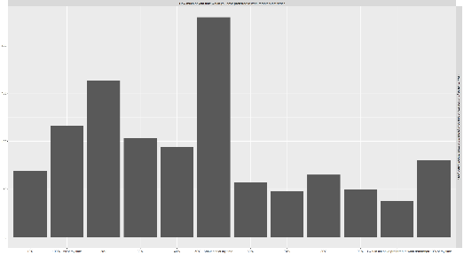

A raíz del segundo problema estudiado, vamos a analizar la variable de los datos acerca del género y del porcentaje de tiempo trabajado y vamos a compararlos.

Comparación y Conclusión

Una vez vistos los casos de teletrabajo, podemos llegar a la conclusión que es un modo de trabajo que la gente desea cada vez más y más, y que gracias al Covid-19 ha llegado a más gente. Esta es una de las conclusiones que se llega en el paper mencionado (MELODYYIP, 2022).

# Bibliografía

Datos utilizados:

MELODYYIP. (Marzo de 2022). *Kaggle.* Obtenido de https://www.kaggle.com/datasets/melodyyiphoiching/remote-working-survey?resource=download&select=2020_rws.csv

Imagen Portada:

Pessini, I. (s.f.). *Arintass.* Obtenido de https://www.arintass.com/telework-in-spain-the-emergency-work-solution-during-the-covid-19-crisis/